tensorflow激活函数

tf.nn.relu()

相比起Sigmoid和tanh，ReLU在SGD中能够快速收敛。

缓解了梯度消失的问题。

在没有无监督预训练的时候也能有较好的表现。

提供了神经网络的稀疏表达能力。

可能会出现神经元死亡

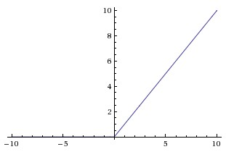

tf.nn.sigmoid()

1.由于其软饱和性，容易产生梯度消失，导致训练出现问题。

2.其输出并不是以0为中心的。

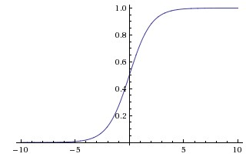

tf.nn.tanh()

输出以0为中心

饱和性产生的梯度消失

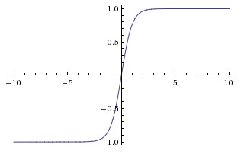

tf.nn.elu()

1.ELU减少了正常梯度与单位自然梯度之间的差距，从而加快了学习。

2.在负的限制条件下能够更有鲁棒性。

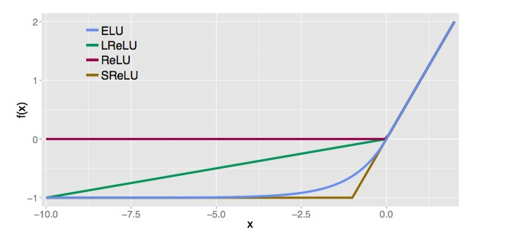

tf.nn.bias_add()

tf.nn.crelu()

tf.nn.relu6()

tf.nn.softplus()

tf.nn.softsign()

tf.nn.dropout()